*Основные тематические направления конференции*:

* землеустройство и природообустройство;
* кадастр и оценка объектов недвижимости;
* управление земельно-имущественным комплексом;
* кадастр природных ресурсов;
* геоинформационные системы и технологии;
* геодезический и экологический мониторинг природных ресурсов и территорий техногенного риска;
* геодезическое сопровождение строительства.

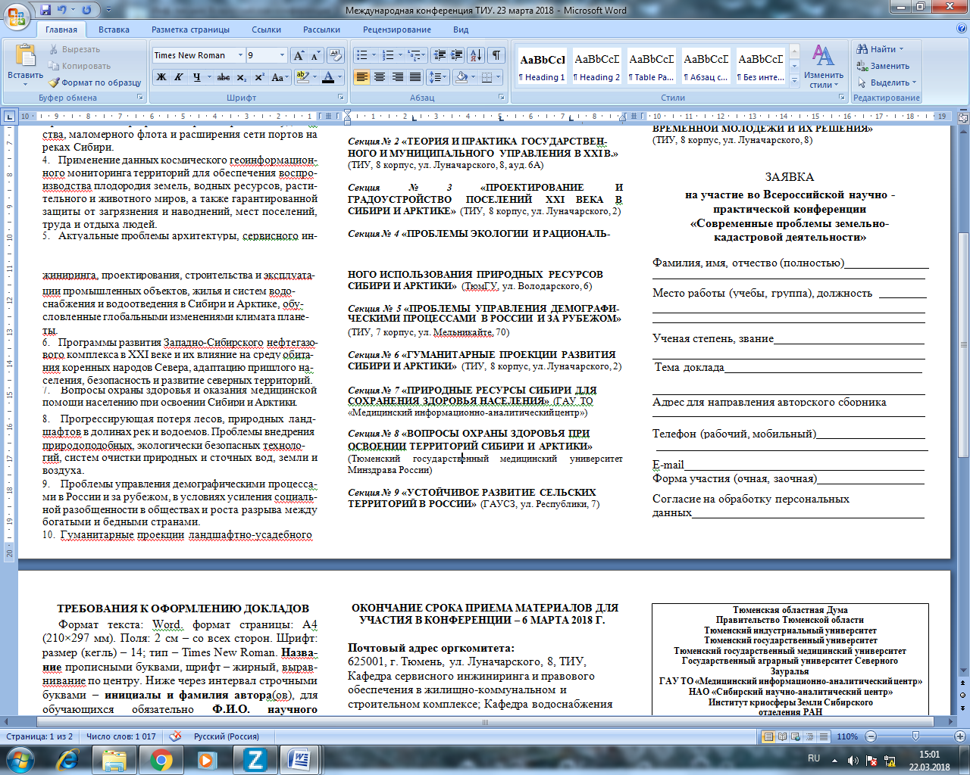

**ТРЕБОВАНИЯ К ОФОРМЛЕНИЮ ДОКЛАДОВ**

Формат текста: Word. формат страницы: А4 (210×297 мм). Поля: 2 см – со всех сторон. Шрифт: размер (кегль) – 14; тип – Times New Roman. **Название** прописными буквами, шрифт – жирный, вырав- нивание по центру. Ниже через интервал строчными буквами – **инициалы и фамилия автора**(ов), для обучающихся обязательно **Ф.И.О.** **научного руководителя**. На следующей строке – **полное название организации, город**. После отступа **аннотация**, **ключевые слова**, за которыми через интервал – текст, **печатаемый через одинарный интервал**, абзацный отступ – 1,25 см, выравнивание по ширине. Название и номера рисунков указываются под рисунками, названия и номера таблиц – над таблицами. Таблицы, схемы, рисунки, формулы, графики не должны выходить за пределы указанных полей (шрифт в таблицах и на рисунках – не менее 11 пт). Ссылки на литературу **в квадратных**  **скобках**. Наличие списка литературы обязательно. Переносы не ставить.

**Общий объем одной публикации до 7 страниц.**

Уважаемые авторы, обращайте внимание на

правильное оформление докладов!

Оргкомитет оставляет за собой право не включать в сборник доклады: не отвечающие тематике конференции, оформленные не в соответствии с указанными требованиями, поступившие после ус- тановленного срока, с уровнем оригинальности не менее 60% . При получении материалов, оргкомитет в течение двух дней подтверждает получение и принятие материалов к публикации.

ОКОНЧАНИЕ СРОКА ПРИЕМА МАТЕРИАЛОВ ДЛЯ УЧАСТИЯ В КОНФЕРЕНЦИИ – **8 АПРЕЛЯ 2018 Г.**

Почтовый адрес оргкомитета:

625001, г. Тюмень, ул. Луначарского, 8, ТИУ, Кафедра землеустройства и кадастра

Оргкомитет конференции.

тел. (8-3452) 28-39-59, 89698010363

**Черных Елена Германовна,**

отв. редактор сборника материалов конференции

[**chernyheg@tyuiu.ru**](mailto:chernyheg@tyuiu.ru)

**ТЮМЕНСКИЙ ИНДУСТРИАЛЬНЫЙ УНИВЕРСИТЕТ**

**Институт сервиса и отраслевого управления**

Всероссийская

научно-практическая конференция

**СОВРЕМЕННЫЕ ПРОБЛЕМЫ ЗЕМЕЛЬНО-КАДАСТРОВОЙ**

**ДЕЯТЕЛЬНОСТИ**

**19 апреля 2018 года**

**Тюмень, 2018**

